КГКП «Шахтинский технологический колледж»

Методическая разработка урока по теме
«ПРАВИЛЬНЫЕ МНОГОГРАННИКИ»

Разработчик: Гудовщикова Александра Игоревна

2021 г.

Дисциплина: математика
Тема: «ПРАВИЛЬНЫЕ МНОГОГРАННИКИ»
Продолжительность: 30 минут
Технологии:
- интернет-ресурсы
- компьютерное оборудование
- смартфон (необязательно)
- видео
- средство контроля и оценки образовательных результатов обучающихся в ИКТ – заключительный тест (через Google Формы)
Аннотация:
Увлекательный раздел геометрии – теория многогранников. Многогранники выделяются необычными свойствами, красивыми формами. В учебной программе эта тема идет параллельно с другой и поэтому на ее изучение выделяется так мало времени, но тема – очень интересная. При планировании урока учтены индивидуальные особенности учащихся, их способность к самостоятельной деятельности. Время, отведенное на все этапы урока, распределено рационально. Все этапы урока взаимосвязаны, направлены на усвоение обозначенной темы. Элементы историзма, дополнительные сведения о правильных многогранниках обогатили содержание урока, сделали его более интересным для обучающихся. Использование видеороликов на уроке позволяет активизировать как зрительное, так и слуховое восприятие учебного материала, способствует развитию интереса к предмету.

Методическая разработка урока:

Правильных многогранников вызывающе мало, но этот весьма скромный по численности отряд сумел пробиться в самые
глубины различных наук.
Л. Кэролл

Цель: ознакомление с понятием «ПРАВИЛЬНЫЕ МНОГОГРАННИКИ».

Задачи:
Образовательная – ввести понятие правильного многогранника;
– рассмотреть виды правильных многогранников;
Развивающая – развивать инициативу, работоспособность, самостоятельность, мыслительные способности студентов и интерес к предмету через использование информационных технологий;
Воспитывающая – воспитать потребность в общении с наукой.

Тип урока: изучение нового материала с помощью ИКТ.

Методы обучения:
- По источнику передачи и восприятию информации: наглядный (ИКТ), практический.
- По степени самостоятельности учащихся: репродуктивный метод, частично – поисковый.
- По логике подачи материала - дедуктивный.
Формы организации учебной деятельности: индивидуальная.
Оборудование: компьютер с мультимедийным оборудованием; смартфон.

Ход урока:
- Организационная часть.
Каждый студент получает инструкцию по уроку (ПРИЛОЖЕНИЕ).
Изучает и следует ей.
- Актуализация знаний.
- Студент проходит психологический тест – Психогеометрия личности.
В чем же актуализация знаний – с помощью этого теста студент не только узнает свои сильные черты личности, но и вспомнить плоские геометрические фигуры.
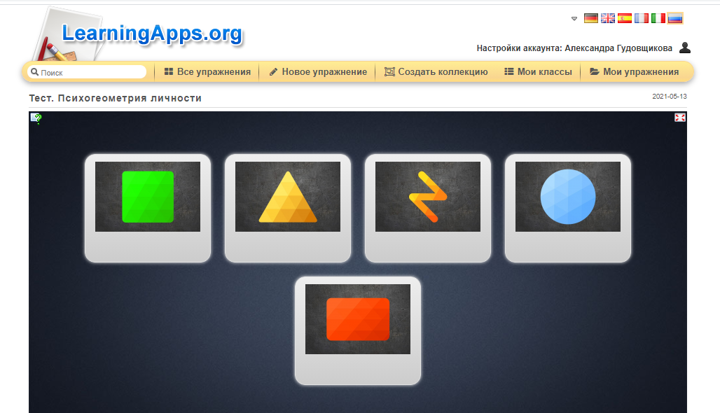

Рефлексия перед началом урока, студенты пройдут задание по QR-Code или же могут пройти по ссылке:
https://learningapps.org/display?v=p89e0165a21

- Просмотр видеоролика Многогранники вокруг нас или мы внутри многогранников

Изучение основной темы урока.
Правильные многогранники
- Просмотр видеоролика:
Платоновы тела | BBC | История математики
- Закрепляем полученную информацию следующим упражнением:
https://learningapps.org/display?v=p0pbopnsk21
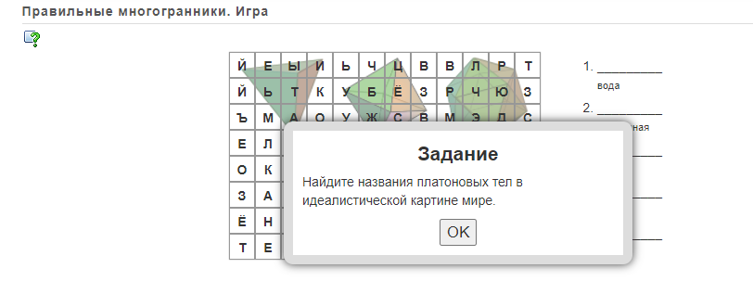
- Следующее упражнение закрепит полученные знания и даст новую информацию.
Будь внимательнее.
https://learningapps.org/display?v=p9pgppnf521
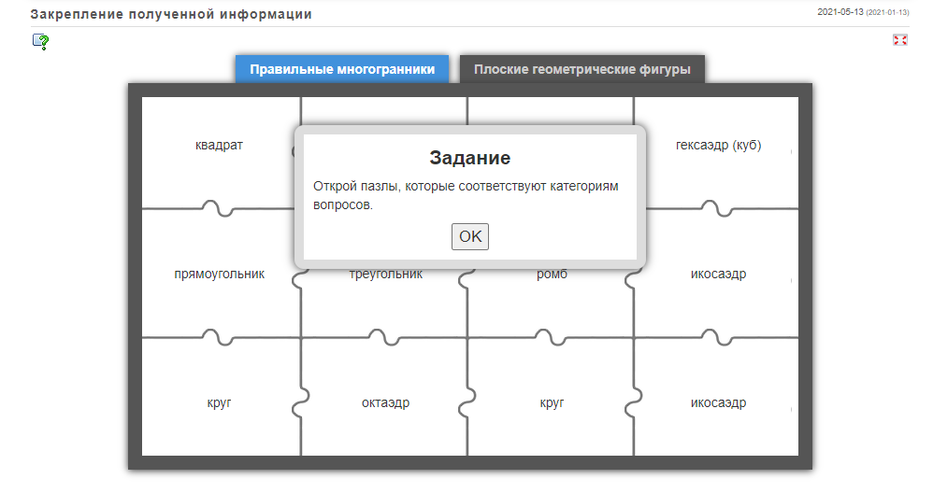
Пройдя успешно задание – студенты получают следующую информацию.
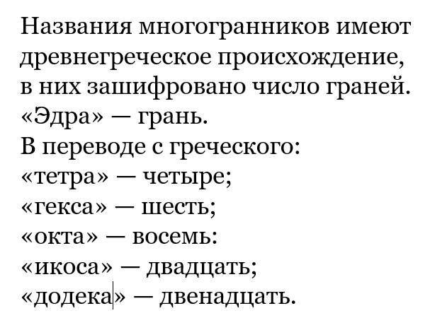
- Просмотр видеоролика Правильные многогранники
Закрепление полученной информации:
https://learningapps.org/display?v=pjdao9nw221
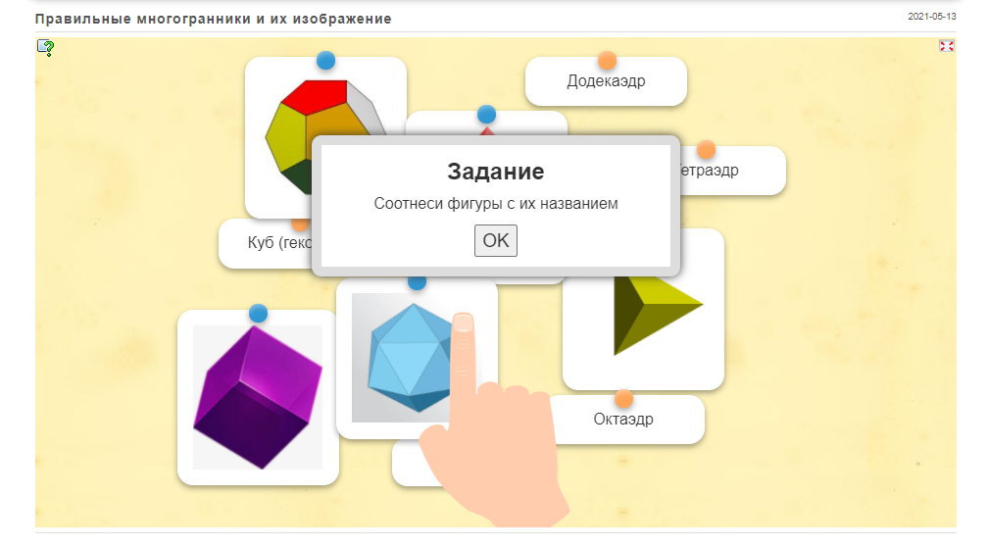
- Рефлексия
Заключительный тест "Правильные многогранники"

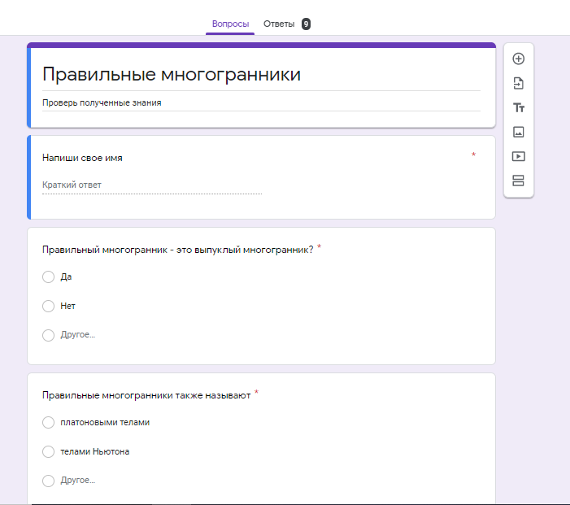
ПРИЛОЖЕНИЕ
Правильных многогранников вызывающе мало, но этот весьма скромный по численности отряд сумел пробиться в самые
глубины различных наук.
Л. Кэролл
Тема урока: «Правильные многогранники»

Перечень вопросов, рассматриваемых в теме:
- определение правильного многогранника;
- платоновые тела;
- виды правильных многогранников.
Технология выполнения урока:
1. Следуем пунктам инструкции строго по порядку.
2. Внимательно все читаем и выполняем все задания.
3. Возник вопрос? Пишите мне.
Ресурсы для выполнения задания: компьютер и смартфон с выходом в Интернет (можно что-то одно)

ИНСТРУКЦИЯ К УРОКУ

В начале урока узнаем немного о себе…
Рефлексия перед началом урока, ты можешь пройти по QR-Code или же по ссылке (как тебе удобнее):

https://learningapps.org/display?v=p89e0165a21

Узнали ли вы себя в описании выбранной фигуры?

Посмотри видеоролик – вспомнил предыдущие уроки и окунемся в атмосферу темы.
Просмотр видеоролика (если ты за компьютером – то зажми Ctrl и жми на ссылку, если с телефона – то просто жми на ссылку) ↓↓↓
Многогранники вокруг нас или мы внутри многогранников
Переходим к основной теме – посмотри ролик внимательно (как это сделать – ты уже знаешь)
Платоновы тела | BBC | История математики
Закрепляем полученную информацию следующим упражнением:
https://learningapps.org/display?v=p0pbopnsk21

Следующее упражнение закрепит полученные знания и даст новую информацию. Будь внимательнее.
https://learningapps.org/display?v=p9pgppnf521

Закрепляем полученные знания:
Просмотр видеоролика Правильные многогранники
Закрепление полученной информации:
https://learningapps.org/display?v=pjdao9nw221

Закончить урок хотелось бы обратной связью – поэтому опять переходи по ссылки и отвечай на вопросы ↓↓↓

Заключительный тест "Правильные многогранники"

Основная литература:
Гусев В., Кайдасов Ж., Кагазбаева А. Геометрия: Учеб. для 11 кл. обществ.-гуманит. напр. общеобразоват. шк. – Алматы: Изд-во «Мектеп», 2007. – 64 с.: ил. (27 с. – 28 с.)
Открытые электронные ресурсы:
Сайт https://www.youtube.com
YouTube – самый популярный видеохостинг в мире и один из популярнейших ресурсов во всем интернете. «Ютуб» – это сайт, предназначенный для просмотра, загрузки и раскрутки видеороликов различной тематики.
Сайт https://learningapps.org/about.php
LearningApps.org создан для поддержки обучения и преподавания с помощью небольших общедоступных интерактивных модулей.

